冲击地压测定、监测与防治方法

第12部分:开采保护层防治方法

**1范围**

GB/T25217的本部分规定了开采保护层防治冲击地压方法的术语和定义、保护层开采适用条件 与选择原则、保护层开采设计、保护范围及保护效果、卸压期限。

本部分适用于在煤层中采用开采保护层方法防治冲击地压。

**2规范性引用文件**

下列文件对于本文件的应用是必不可少的。凡是注日期的引用文件，仅注日期的版本适用于本文 件。凡是不注日期的引用文件，其最新版本(包括所有的修改单)适用于本文件。

AQ1050保护层开采技术规范

**3术语和定义**

下列术语和定义适用于本文件。

**3.1**

**保护层 protective seam**

为消除或降低邻近煤层的冲击危险而先行开采的煤层。

注:当保护层位于被保护煤层的上方时，称为上保护层，位于被保护层下方称为下保护层。

**3.2**

**被保护层 protected seam**

由于保护层开采的卸压作用，使得冲击危险性消除或降低的邻近冲击煤层。

**3.3**

**保护范围 protection range**

保护层开采在空间上使被保护煤层的冲击危险性明显降低或消除的区域。

**3.4**

**最大保护垂距 maximum proteetive vertical distance**

保护层开采时保护范围内在煤层法线方向距离保护层的最大距离。

**3.5**

**保护效果 protective effect**

在保护层保护范围内，被保护层冲击危险性消除或降低的程度。

**3.6**

**卸压期限 pressure relief period**

从保护层开采结束至卸压作用失效的时间。

**3.7**

**卸压角 pressure-relief angle**

在煤层倾向剖面图中，将保护层开采边界与被保护层保护范围边界之间连线，连线与保护层之间的 夹角。

**4保护层开采适用条件与选择**

**4.1适用条件**

在冲击地压矿并开采煤层群时，应根据煤层层间距、煤层厚度、煤层及顶底板的冲击倾向性等情况 综合考虑保护层开采的可行性，当开采可行时，应优先采用保护层开采。

**4.2保护层选择**

**4.2.1保护层选择基本原则**

开采煤层群时，应优先选择无冲击倾向性，或冲击危险性弱的煤层作为保护层开采。

**4.2.2上、下保护层的选择**

当冲击地压煤层同时具备上下保护层时，可根据安全、技术、经济的合理性综合比较分析，择优选 定。当上下保护层都具备条件时，应优先选择上保护层；选择下保护层开采时，不得破坏被保护层的开 采条件。

**5保护层开采设计**

**5.1保护层与被保护层开采的相对位置**

开采保护层时，保护层的回采应在走向和倾向上超前被保护层采掘工作面。

**5.2保护层煤柱**

**5.2.1区段煤柱留设**

保护层工作面应连续开采，相邻两个工作面之间应优先采用无煤柱开采方法，宜选用沿空送巷或留 设小煤柱护巷。

**5.2.2遗留煤柱留设**

开采保护层时采空区内不应留设煤柱，当情况特殊而必须留煤柱时，应将煤柱的位置、尺寸以及影 响范围标在采掘工程平面图上。

**6保护范围及保护效果**

**6.1保护范围及保护效果的现场分析方法**

矿井首次开采保护层时，应对其保护效果及保护范围进行研究、监测与验证，并不断积累、补充和完 善资料，以便确定保护效果及保护范围。现场分析可通过监测被保护层的采动应力大小和钻孔煤粉量 等其他监测数据进行确定，当监测数值与未保护区域相比有明显降低时，可认为存在保护效果，并划定 保护范围，现场分析方法参见附录A。

**6.2保护范围与下保护层开采时的最小层间距**

**6.2.1保护范围的确定**

划定保护范围的有关参数，应根据矿井实测资料确定；暂无实测资料的矿井，可依据AQ1050规定的保护范围，参照附录B中B.1和B.2进行分析。

**6.2.2下保护层开采时的最小层间距**

开采下保护层时，保证上部被保护层不被破坏的最小层间距离应根据矿井开采实测资料确定，对暂 无实测资料的矿井，可参照B.3执行。

**7卸压期限**

**7.1不同开采方式的卸压期限**

卸压期限从保护层开采结束算起，被保护层开采时应当不超过保护层的卸压期限。卸压期限应根 据理论分析、现场观测或工程类比综合确定，当采用全部垮落法开采保护层时，卸压期限不应超过3年， 用全部充填法时卸压期限不应超过2年。

**7.2超过卸压期限时判别方法**

超过开采保护层的卸压期限时，对保护层开采的卸压效果进行分析，分析时宜对现场冲击地压监测 预警数据与未保护区域数据进行对比分析，当监测数据低于未保护区域数据且低于临界预警值时，可认 为卸压效果依然有效，即未超过卸压期限；当监测数据等于或高于未保护区域数据时，可认为卸压效果 已失效，即超过卸压期限。

**附录A**

**(资料性附录)**

**保护范围及保护效果分析方法**

**A.1走向和倾向保护范围分析**

对走向及倾向保护范围进行分析时，宜将采动应力监测传感器和钻屑法监测孔布置在被保护层预 计保护边界两侧各30m范围内，通过预计保护范围内外的应力及钻屑量对比分析，得到走向及倾向保 护范围的实际边界线。

注:保护层走向和倾向保护范围分析方法因煤层赋存情况、保护层与被保护层相对位置等需采取针对性分析技术 方案。

**A.2被保护层工作面采掘作业中保护效果检验分析**

在被保护层保护范围内进行掘进和采煤作业时，对被保护层的保护效果进行检验分析，宜采用采动 应力监测和钻屑监测的检测方法，并采用应力指数、应力增速、钻粉率指数及打钻过程中的动力效应等 为检测指标。

**附录B**

**(资料性附录)**

**保护范围的确定**

**B.1确定原则**

保护层工作面的保护范围应根据卸压角 δ 确定，示意图参见图B.1。卸压角应根据矿井实测结果 确定，在没有本矿井实测的卸压角时，可参见表B.1确定。

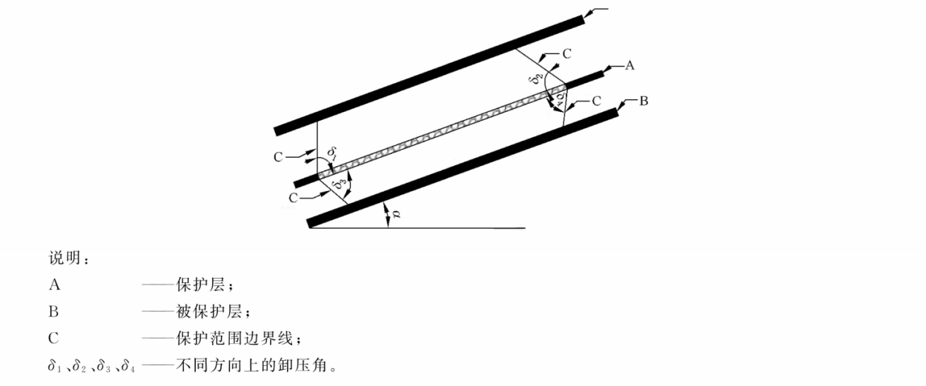

图 B. 1 保护层工作面的保护范围

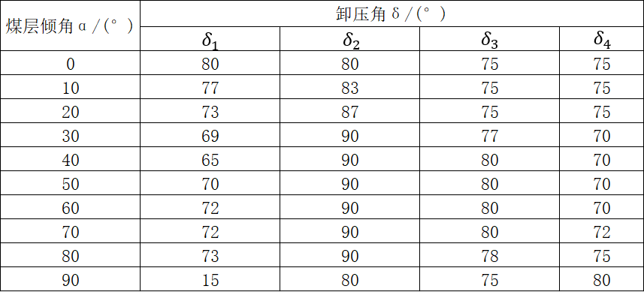

表 B. 1 保护层的卸压角

**B.2最大保护垂距**

保护层与被保护层之间的最大保护垂距应根据矿井实测结果确定，未进行现场测定的可参照表B.2 或式(B.1)、式(B.2)确定。

上保护层的最大保护垂距:

$S_{upper}={S'}_{upper}β_{1}β_{2}$………………………………(B.1)

下保护层的最大保护垂距:

$S_{lower}={S'}_{lower}β_{1}β_{2}$………………………………(B.2)

式中:

$S_{upper}$、 $S_{lower}$——上保护层、下保护层的最大保护垂距，单位为米(m)；

${S'}_{upper}$、 ${S'}_{lower}$——上保护层、下保护层的理论最大保护垂距，单位为米(m)。它与工作面长度L和开采深度H有关，可参照表B.3取值。当L>0.3H时，取L=0.3H，且L不应大于250 m；

$β_{1}$——保层开采的影响系数，当 $M$ ≤ $M_{0}$ 时， $β_{1}$ = $M$/ $M_{0}$，当 $M$ > $M_{0}$ 时， $β_{1}$ =1；

$M$——保护层的开采厚度，单位为米(m)；

$M_{0}$——保护层的最小有效厚度，可参照图B.2确定，单位为米(m)；

$β_{2}$——层间硬岩(砂岩、石灰岩)含量系数，以 $η$ 表示在层间岩石中所占的百分比，当 $η$ ≥50%时， $β_{2}$ =1-0.4 $η$/100，当 $η$ <50%时， $β_{2}$ =1。

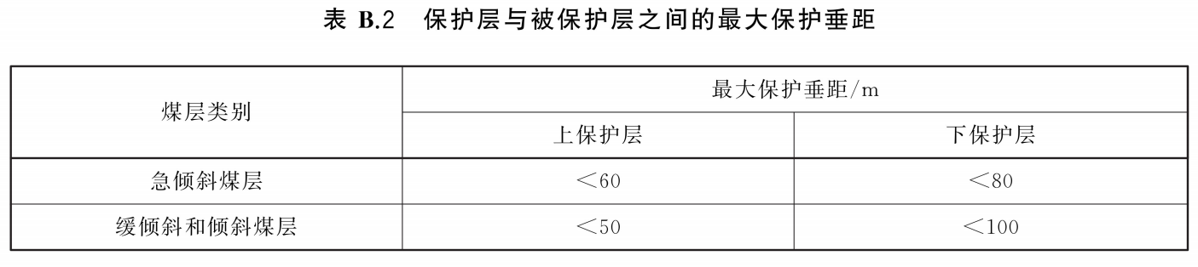

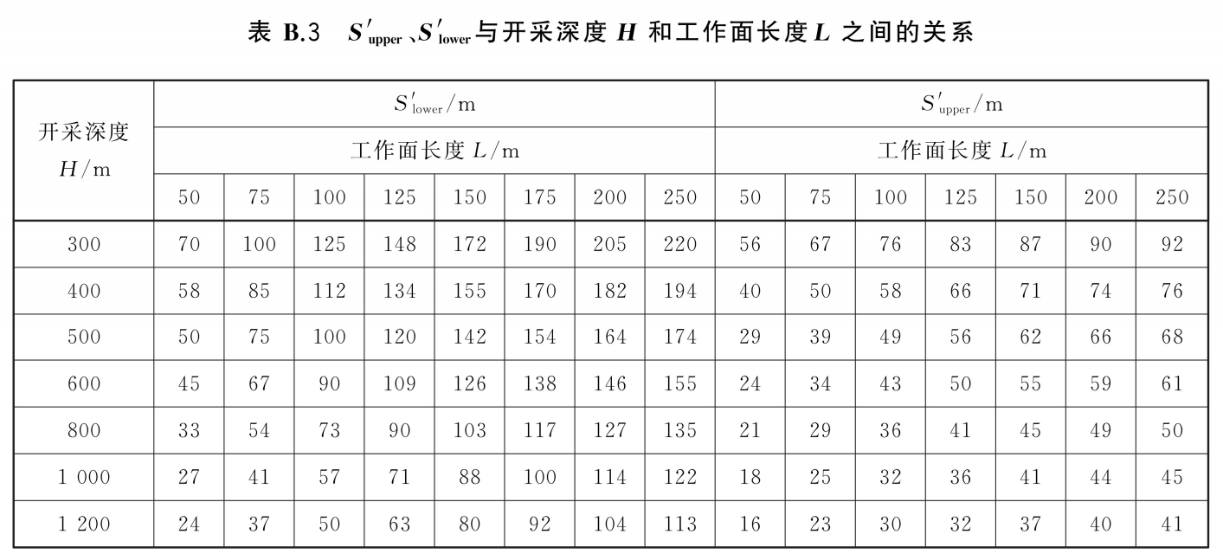

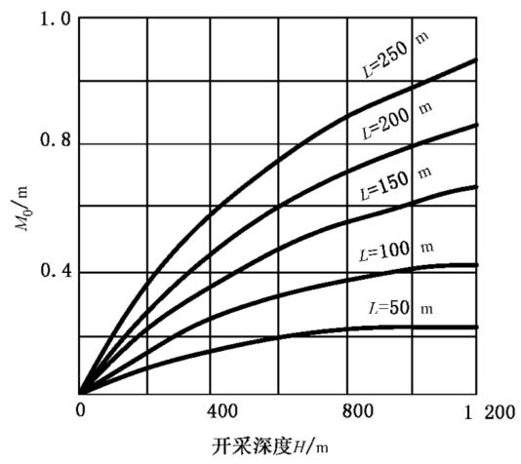

表 B. 2 $M_{0}$ 与开采深度 $H$ 和工作面长度 $L$ 之间的关系

**B.3开采下保护层的最小层间距**

开采下保护层时，不破坏上部被保护层的最小层间距离可参考式(B.3)、式(B.4)确定:

当 $α$ <60°时，

$H=KMcosα$…………………………（B.3）

当 $α$ ≥60°时，

$H=KMsin(α$/2) ……………………………(B.4)

式中:

$H$——允许采用的最小层间距，单位为米(m)；

$K$——顶板管理系数，冒落法管理顶板时， $K$ 取10，充填法管理顶板时， $K$ 取6；

$M$——保护层的开采厚度，单位为米(m)；

$α$——煤层倾角，单位为度(°)。